*Template Systems S.A. de C.V.*

*Ejercicio 5*

Alejandro Salmón Félix Díaz - A01201954  
Daniel Jesús Amezcua Sánchez - A01234223  
José Ramón Romero Chávez - A01700318  
Rosa María Ramírez Moreno - A01700857

1. La descripción de los materiales con claves mayores a 2000 y precios menores a 100.

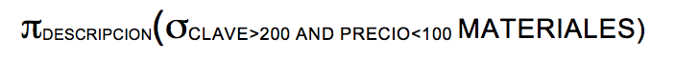

1. La descripción de los materiales que han sido entregados para el proyecto "Aguascalientes".



1. La razón social de los proveedores que han entregado cantidades mayores a 100 del artículo con clave 1000.



1. El RFC de los proveedores que han entregado "Varilla 3/4" a los proyectos tanto a "Mérida" y "San Luis".

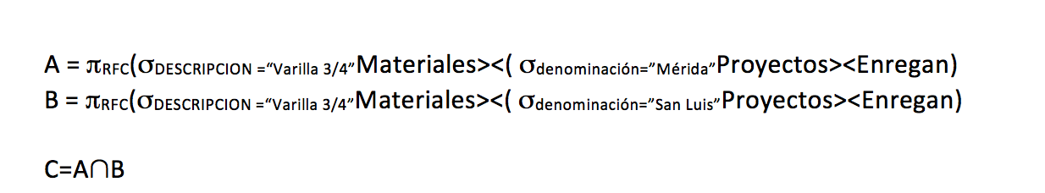

1. Denominación de los proyectos, descripción de los materiales y razón social de los proveedores con entregas durante el año de 1997.

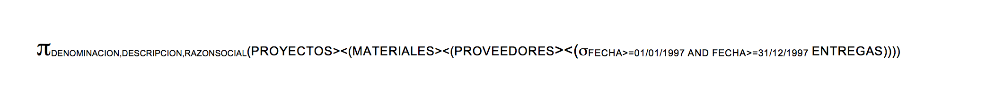

1. Títulos de películas en las que ha actuado Sharon Stone

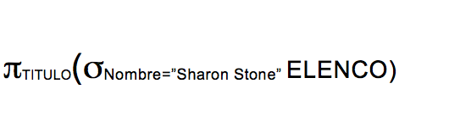

1. Nombre e importe de ventas de los productores que han producido películas en las que ha actuado Tom Cruise.  
   
2. Dirección de los estudios en los que se han filmado películas con más de tres horas de duración en las que han actuado Salma Hayek o Antonio Banderas.

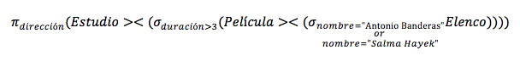

1. Nombre de todo el elenco que participo en la película "Los enamorados" que fue producida por el estudio "Warner" de sexo femenino.



1. Nombre del productor que realizo películas en el 2014, donde Emma Watson realiza el discurso de la película "HeForShe" con duración de 12 minutos.



1. El director de la compañía te pide un reporte con la Dirección, teléfono y sexo del actor que colaboró con los estudios con dirección "Epigmenio" y "La gran manzana" cuyo dicho estudio realizó películas tanto en el año 1999 y 2010.

